ФЕДЕРАЛЬНОЕ ГОСУДАРСТВЕННОЕ АВТОНОМНОЕ УЧРЕЖДЕНИЕ

ДОПОЛНИТЕЛЬНОГО ПРОФЕССИОНАЛЬНОГО ОБРАЗОВАНИЯ

«СЕВЕРО-КАВКАЗСКИЙ УЧЕБНО-ТРЕНИРОВОЧНЫЙ ЦЕНТР ГРАЖДАНСКОЙ АВИАЦИИ

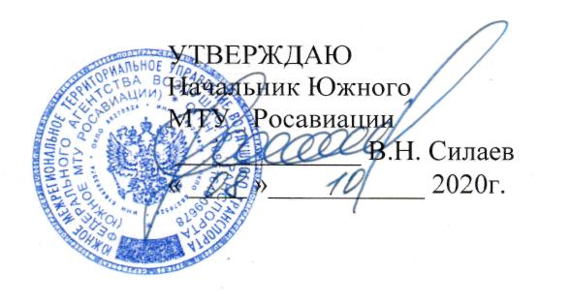

ДОПОЛНИТЕЛЬНАЯ ПРОФЕССИОНАЛЬНАЯ
ПРОГРАММА ПОВЫШЕНИЯ КВАЛИФИКАЦИИ

«ПЕРИОДИЧЕСКАЯ ПОДГОТОВКА СПЕЦИАЛИСТОВ

ПО ТЕХНИЧЕСКОМУ ОБСЛУЖИВАНИЮ
САМОЛЕТА АН-2 С ДВИГАТЕЛЕМ АШ-62»
(А и РЭО)

г. Ростов-на-Дону
2020г.

Продолжительность подготовки по данной программе составляет 51 учебный (академический) час.
Продолжительность учебного часа - 45 минут, продолжительность учебного дня 6-8 учебных часов.
Срок обучения по программе – 8-9 календарных дней.
Форма контроля – экзамены, зачёты.

Тематическое содержание подготовки
№  п | Наименование  учебных дисциплин | Всего  Час | Лекции  Час. (ДОТ)
1 | Электрооборудование самолета АН-2 с двигателем АШ-62 и его техническая эксплуатация. | 11 | 10
2 | Приборное оборудование самолета АН-2 с двигателем АШ-62 и его техническая эксплуатация. | 11 | 10
3 | Радиооборудование самолета АН-2 с двигателем АШ-62 и его техническая эксплуатация. | 7 | 6
4 | Обеспечение безопасности полетов в ИАС. | 4 | 4
5 | Нормативные и регламентирующие документы по технической эксплуатации и обслуживанию воздушных судов гражданской авиации Российской Федерации. | 9 | 8
6 | Авиационная безопасность. | 9 | 8
 | ИТОГО : | 51 | 46

